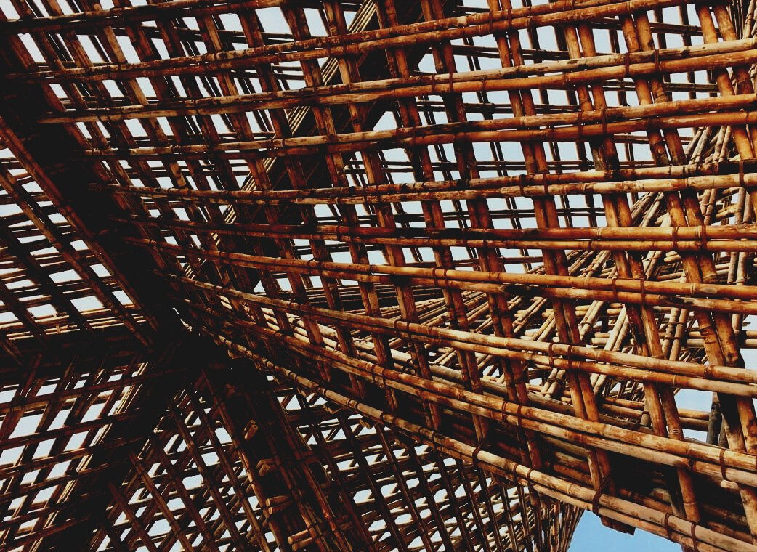

ARVIOINTIMATERIAALI

Opintoyksikkö 2
LUENTO 6: KUNNOSTAMINEN, REKONSTRUKTOINTI JA PURKAMINEN
UPWOOD
Rakennustyöntekijöiden ammattitaidon lisääminen energiatehokkaan puurakentamisen menetelmissä

UPWOOD-PUU
Rakennustyöläisten ammattitaito energiatehokkaiden rakennusten puurakentamisenmenetelmissä

Sisällys
1. Usein kysytyt kysymykset 2
2. Monivalintakysymykset 3
3. Tapaustutkimukset 3
3.1 Tapaustutkimus 1 3

Usein kysytyt kysymykset
Kysymys: Mitä kunnostaminen tarkoittaa?
Vastaus: Rakennuksen laatutason ja toimivuuden parantamista.
Kysymys: Mitä rekonstruktointi tarkoittaa?
Vastaus: Rakennuksen saneerausta, viimeistelyä tai pintakäsittelyä säilytettyjen asiakirjojen perusteella.

Monivalintakysymykset
- Puu soveltuu korjausrakentamiseen
  - nopean ja kuivan rakennustavan, helpon kiinnityksen ja materiaalin keveyden ansiosta.
  - koska puu on edullinen, kestävän kehityksen mukainen ja estää tuulen ja siten epämiellyttävän vetoisuuden muodostumisen talossa.
  - koska sitä on helppo käsitellä vuodenajasta riippumatta.
- Jos työmaalla löydetään purkutyön yhteydessä tunnistamatonta materiaalia,
  - Viranomaiset on hälytettävä työmaalle ja työt keskeytetään.
  - purkutyö keskeytetään, materiaali tunnistetaan ja puretaan sen sisältämien aineiden edellyttämällä tavalla.
  - purkutyöt voivat jatkua suunnitelmien mukaan.

Tapaustutkimukset

Tapaustutkimus 1
Metsät vaikuttavat maapallon ilmastoon. Hiili tulee ilmakehän hiilidioksidista, minkä vuoksi maailman metsät toimivat suurena hiilinieluna ja hillitsevät kasvihuoneilmiöitä ja ilmaston lämpenemistä. Hiili on sitoutunut paitsi puihin myös puutuotteisiin ja -rakenteisiin. Esimerkiksi hirsitalo voi varastoida hiiltä jopa useita satoja vuosia. Ympäristötehokkuudella ja elinkaaritaloudella ei ole vielä ratkaisevaa vaikutusta julkisen rakentamisen päätöksentekoon. Mieti ja esitä mahdollisia syitä.

